Лабораторная работа №7
  - дисциплина: Архитектура компьютера
Трофимов Владислав Алексеевич
Содержание

Список иллюстраций

Список таблиц

Цель работы
Ознакомление с файловой системой Linux,её структурой,именами и содержанием каталогов. Приобретение практических навыков по применению команд для работы с файламиикаталогами,по управлению процессами (и работами),по проверке использования диска и обслуживанию файловой системы.

Задание
- Выполнитевсепримеры,приведённыевпервойчастиописаниялабораторнойработы.
- Выполните следующие действия, зафиксировав в отчёте по лабораторной работе используемые при этом команды ирезультаты их выполнения: 2.1. Скопируйте файл /usr/include/sys/io.h вдомашний каталоги назовите его equipment.Если файла io.h нет,то используйтелюбойдругой файл в каталоге /usr/include/sys/ вместо него. 2.2. Вдомашнемкаталоге создайтедиректорию ~/ski.plases. 2.3. Переместите файл equipment в каталог~/ski.plases. 2.4. Переименуйте файл ~/ski.plases/equipment в ~/ski.plases/equiplist. 2.5. Создайте в домашнем каталоге файл abc1 и скопируйте его в каталог ~/ski.plases,назовите его equiplist2. 2.6. Создайте каталог с именем equipment в каталоге ~/ski.plases. 2.7. Переместите файлы ~/ski.plases/equiplist и equiplist2 в каталог ~/ski.plases/equipment. 2.8. Создайте и переместите каталог ~/newdir в каталог ~/ski.plases и назовите его plans.
- Определите опции команды chmod,необходимыедлятого,чтобы присвоитьперечис ленным ниже файлам выделенные права доступа,считая,что в начале таких прав нет: 3.1. drwxr–r– 3.2. drwx–x–x 3.3.-r-xr–r– 3.4.-rw-rw-r– australia play my_os feathers Принеобходимости создайте нужные файлы.
- Проделайте приведённые ниже упражнения, записывая в отчёт по лабораторной работе используемые при этом команды: 4.1. Просмотрите содержимое файла /etc/password. 4.2. Скопируйте файл ~/feathers в файл ~/file.old. 4.3. Переместите файл ~/file.old в каталог~/play. 4.4. Скопируйте каталог~/play в каталог~/fun. 4.5. Переместите каталог ~/fun в каталог~/play и назовите его games. 4.6. Лишите владельца файла ~/feathers права на чтение. 4.7. Что произойдёт,если вы попытаетесьпросмотретьфайл ~/feathers командой cat? 4.8. Что произойдёт,если вы попытаетесьскопироватьфайл ~/feathers? 4.9. Дайте владельцу файла ~/feathers право на чтение. 4.10. Лишите владельца каталога ~/play права на выполнение. 4.11. Перейдите в каталог~/play.Что произошло? 4.12. Дайте владельцу каталога ~/play право на выполнение.
- Прочитайте man по командам mount,fsck,mkfs,kill и кратко их охарактеризуйте, приведя примеры.

Теоретическое введение
Файловая система в Linux состоитиз фалов и каталогов.Каждому физическому носи телю соответствует своя файловая система. Существует несколькотипов файловых систем.Перечислим наиболее часто встречаю щиесятипы:– ext2fs (second extended filesystem);– ext2fs (third extended file system);– ext4(fourth extended file system);– ReiserFS;– xfs;– fat (file allocation table);– ntfs (new technology file system). Для просмотра используемых в операционной системе файловых систем можно вос пользоваться командой mount без параметров.

Выполнение лабораторной работы
Повторяю примеры приведенные в лабораторной работе. (рис. 1)
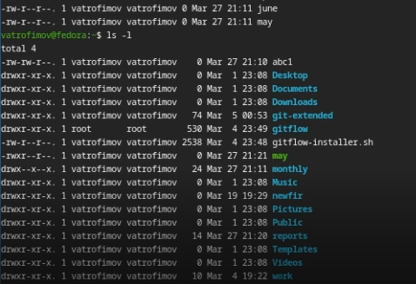
Рис. 1: Повторение примеров
Работаю с командами mv и cp. (рис. 2)
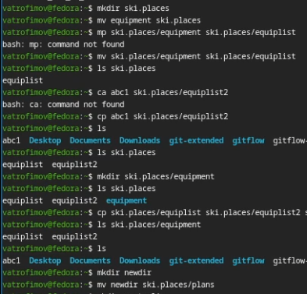
Рис. 2: Команды mv и cp
Меняю права доступа для файлов и катологов. (рис. 3)
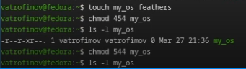
Рис. 3: Изменения прав доступа
Проверка изменных прав. (рис. 4)
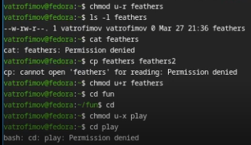
Рис. 4: Проверка
Документация по командам. (рис. 5)
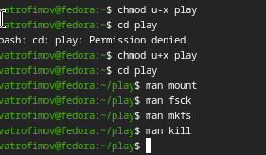
Рис. 5: Документация

Контрольные вопросы
- Дайте характеристику каждой файловой системе, существующей на жёстком диске компьютера, на котором вы выполняли лабораторную работу. Ext2, Ext3, Ext4 или Extended Filesystem - это стандартная файловая система для Linux. Она была разработана еще для Minix. Она самая стабильная из всех существующих, кодовая база изменяется очень редко и эта файловая система содержит больше всего функций. Версия ext2 была разработана уже именно для Linux и получила много улучшений. В 2001 году вышла ext3, которая добавила еще больше стабильности благодаря использованию журналирования. В 2006 была выпущена версия ext4, которая используется во всех дистрибутивах Linux до сегодняшнего дня. В ней было внесено много улучшений, в том числе увеличен максимальный размер раздела до одного экзабайта.
NTFS — это файловая система по умолчанию, используемая операционными системами на базе Windows NT, начиная с 1993 года с Windows NT 3.1 и вплоть до Windows 11 включительно. Она предлагает расширенные функции, такие как права доступа к файлам, шифрование, сжатие и ведение журнала.
- Приведите общую структуру файловой системы и дайте характеристику каждой директории первого уровня этой структуры.
/ — root каталог. Содержит в себе всю иерархию системы;
/bin — здесь находятся двоичные исполняемые файлы. Основные общие команды, хранящиеся отдельно от других программ в системе (прим.: pwd, ls, cat, ps);
/boot — тут расположены файлы, используемые для загрузки системы (образ initrd, ядро vmlinuz);
/dev — в данной директории располагаются файлы устройств (драйверов). С помощью этих файлов можно взаимодействовать с устройствами. К примеру, если это жесткий диск, можно подключить его к файловой системе. В файл принтера же можно написать напрямую и отправить задание на печать;
/etc — в этой директории находятся файлы конфигураций программ. Эти файлы позволяют настраивать системы, сервисы, скрипты системных демонов;
/home — каталог, аналогичный каталогу Users в Windows. Содержит домашние каталоги учетных записей пользователей (кроме root). При создании нового пользователя здесь создается одноименный каталог с аналогичным именем и хранит личные файлы этого пользователя;
/lib — содержит системные библиотеки, с которыми работают программы и модули ядра;
/lost+found — содержит файлы, восстановленные после сбоя работы системы. Система проведет проверку после сбоя и найденные файлы можно будет посмотреть в данном каталоге;
/media — точка монтирования внешних носителей. Например, когда вы вставляете диск в дисковод, он будет автоматически смонтирован в директорию /media/cdrom;
/mnt — точка временного монтирования. Файловые системы подключаемых устройств обычно монтируются в этот каталог для временного использования;
/opt — тут расположены дополнительные (необязательные) приложения. Такие программы обычно не подчиняются принятой иерархии и хранят свои файлы в одном подкаталоге (бинарные, библиотеки, конфигурации);
/proc — содержит файлы, хранящие информацию о запущенных процессах и о состоянии ядра ОС;
/root — директория, которая содержит файлы и личные настройки суперпользователя;
/run — содержит файлы состояния приложений. Например, PID-файлы или UNIX-сокеты;
/sbin — аналогично /bin содержит бинарные файлы. Утилиты нужны для настройки и администрирования системы суперпользователем;
/srv — содержит файлы сервисов, предоставляемых сервером (прим. FTP или Apache HTTP);
/sys — содержит данные непосредственно о системе. Тут можно узнать информацию о ядре, драйверах и устройствах;
/tmp — содержит временные файлы. Данные файлы доступны всем пользователям на чтение и запись. Стоит отметить, что данный каталог очищается при перезагрузке;
/usr — содержит пользовательские приложения и утилиты второго уровня, используемые пользователями, а не системой. Содержимое доступно только для чтения (кроме root). Каталог имеет вторичную иерархию и похож на корневой;
/var — содержит переменные файлы. Имеет подкаталоги, отвечающие за отдельные переменные. Например, логи будут храниться в /var/log, кэш в /var/cache, очереди заданий в /var/spool/ и так далее.
- Какая операция должна быть выполнена, чтобы содержимое некоторой файловой системы было доступно операционной системе? Монтирование тома.
- Назовите основные причины нарушения целостности файловой системы. Как устранить повреждения файловой системы? Отсутствие синхронизации между образом файловой системы в памяти и ее данными на диске в случае аварийного останова может привести к появлению следующих ошибок:
- Один блок адресуется несколькими mode (принадлежит нескольким файлам).
- Блок помечен как свободный, но в то же время занят (на него ссылается onode).
- Блок помечен как занятый, но в то же время свободен (ни один inode на него не ссылается).
- Неправильное число ссылок в inode (недостаток или избыток ссылающихся записей в каталогах).
- Несовпадение между размером файла и суммарным размером адресуемых inode блоков.
- Недопустимые адресуемые блоки (например, расположенные за пределами файловой системы).
- “Потерянные” файлы (правильные inode, на которые не ссылаются записи каталогов).
- Недопустимые или неразмещенные номера inode в записях каталогов.
- Как создаётся файловая система?
mkfs - позволяет создать файловую систему Linux.
- Дайте характеристику командам для просмотра текстовых файлов.
Cat - выводит содержимое файла на стандартное устройство вывода
- Приведите основные возможности команды cp в Linux.
Cp – копирует или перемещает директорию, файлы.
- Приведите основные возможности команды mv в Linux.
Mv - переименовать или переместить файл или директорию
- Что такое права доступа? Как они могут быть изменены?
Права доступа к файлу или каталогу можно изменить, воспользовавшись командой chmod. Сделать это может владелец файла (или каталога) или пользователь с правами администратора.

Вывод
Мы ознакомились с файловой системой Linux, ее структурой, именами и содержанием каталогов. Приобрели практические навыки по применению команд для работы с файлами и каталогами.

Список литературы

